«Профилактика возникновения витальных страхов у детей»

(консультация для родителей)

Воспитатель:

Семикина М.А.

Каждый человек испытывает страх вне зависимости от возраста. Взрослые люди могут преодолеть страхи самостоятельно, а детям это сделать довольно трудно. Они часто сами не понимают, что с ними происходит. Просто чувствуют себя крайне неуютно. Задача взрослого состоит в том, чтобы научиться, правильно к ним относиться, и стараться самим не становиться причиной испуга. Что же представляет собой страх? Давайте обратимся к классикам психотерапии.

Страх, по определению А.С.Спиваковской, «специфическое острое эмоциональное состояние, особая чувственная реакция, проявляющаяся в опасной ситуации. Страх вызывается всегда конкретной и близкой, уже наступившей опасностью». (Спиваковская А.С. «Психотерапия: игра, детство, семья». Том 2, 2000 г.)

По определению А.И.Захарова, «страх - это аффективное (эмоционально заостренное) отражение в сознании конкретной угрозы для жизни и благополучия человека. Страх основан на инстинкте самосохранения, имеет защитный характер и сопровождается определенными физиологическими изменениями высшей нервной деятельности, что отражается на частоте пульса и дыхания, показателях артериального давления, выделении желудочного сока». (Захаров А. И. «Дневные и ночные страхи у детей», 2004 г.)

Существуют различные классификации страхов: по причинной обусловленности -ситуационные и личностные; по степени протекания страха - острые и хронические; по восприятию – реальные или воображаемые и т. д.

Однако, для предотвращения и борьбы с детскими страхами (особенно в тех случаях, когда они носят дезадаптивный характер) важно не только понимание самого феномена страха и его видов, но и причин возникновения.

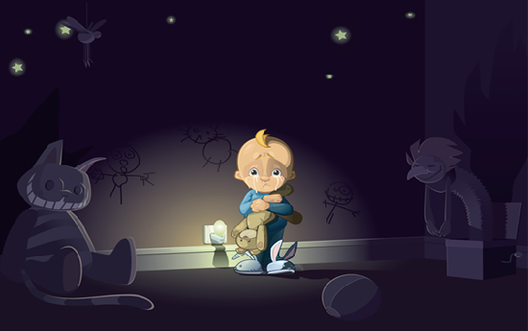

Причины, вызывающие детские страхи

- Внутрисемейные отношения. Семейные конфликты (ребенок боится стать причиной ссор родителей, считает, себя виновником происходящего); стиль воспитания (гипер- и гипоопека, «кумир семьи»), дисгармоничное воспитание (требования родителей противоречат друг другу), отсутствие поддержки, взаимопонимания, тепла в семье

- Психотравмирующие ситуации. Утрата близкого человека и домашних питомцев, тяжелые или длительные болезни, продолжительное нахождение в больнице

- Проблемы во взаимоотношениях со сверстниками, другими детьми (непринятие ребенка в коллективе, частые конфликты)

- Ситуации неуспеха

- Обсуждения в присутствии ребенка отрицательных новостей (смерть, убийство, пожар)

- Навязчивое напоминание ребёнку о возникновении возможных неприятных ситуаций и многие другие

- Психологические и физиологические особенности. Личностные эмоциональные, поведенческие, когнитивные особенности ребенка

- Соматическое состояние (астения, частые болезни, невротические проявления)

Рекомендации психолога для предотвращения возникновения страхов у детей

Большинство детских страхов можно предотвратить. Основная роль в профилактике детских страхов принадлежит ближайшему окружению ребенка (родителя, бабушкам, педагогам).

**При взаимодействии с ребенком следует:**

- Избегать физических наказаний

- Чаще хвалить ребенка, верить в него и в его возможности, подбадривать

- Выставлять запреты и требования мягко, нейтральным тоном, без давления и криков

- Рассказывать ребенку о своих детских страхах. И обязательно поделитесь секретами, как вы их преодолели

- Исключить фильмы и мультфильмы, которые могут пугать ребенка. Дети воспринимают всё буквально и часто переносят увиденное в реальную жизнь, забывая, что это все выдумка

- Помнить, детей никогда не следует пугать сказочными персонажами ради послушания

- Регулярно проводить время с ребенком наедине. В ходе общения, он поделится с Вами своими переживаниями, тревогами, секретами, попросит о помощи, если это необходимо

- Никогда не оставлять ребенка одного в незнакомой ему обстановке.  Ребенок исследует неизвестное только рядом со взрослым

А главное – помогайте ребенку, когда он нуждается. В любой ситуации ребенок должен чувствовать Вашу любовь и поддержку.